**VEDLEGG TIL BESKRIVELSE AV ARBEIDET MED TARIFFAVTALER**

**Legge inn ny bedrift:**

1. Sjekk at bedriften ikke ligger på historisk, i så fall: gjenopprett ved å ta bort ”haken” i historiskboksen.
2. Gå inn på [www.forvalt.no](http://www.forvalt.no)

Brukernavn: [norsk@arb-mand.no](mailto:norsk@arb-mand.no)

Passord: naf0028

Søk etter riktig bedrift, og bruk disse opplysningene for å legge inn bedriften.

1. På bedriftsbildet: trykk på ”Ny bedrift” oppe i venstre hjørne.

Fyll ut ”Hovednummer”, ”undernummer” der det finnes, huk av for ”privat”

Navn, postadresse, postnummer og antall ansatte skal alltid fylles ut, de andre feltene fyller du ut hvis du har informasjonen.

Feltene med trekkliste, innkreving, trekk og kid fyller du ut etter hvert som det blir klart.

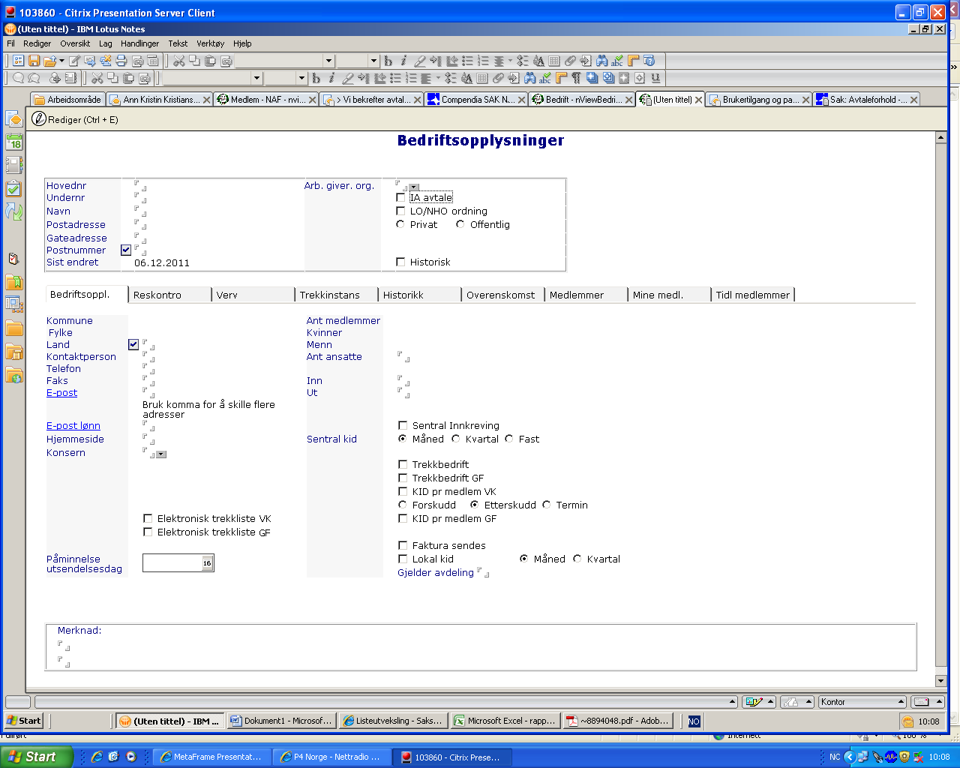

**Kreve tariffavtale:**

1. Hvis bedriften er medlem av en arbeidsgiverforening (NHO, BNL, MEF mm) trenger vi 10 % organiserte innen avtaleområdet. Hvis ikke trenger vi ca 50 %. Når det ser ut som vi har grunnlag for å kreve avtale, dobbeltsjekker du antall ansatt i [www.forvalt.no](http://www.forvalt.no) for å se at bedriften ikke har gjort endringer.
2. Når vi har grunnlag for å kreve avtale, fyller du ut ”Skjema nr 1 – Opprettelse av tariffavtale/arbeidsplassbekreftelse”. Denne sendes på mail til [norsk@arb-mand.no](mailto:norsk@arb-mand.no)

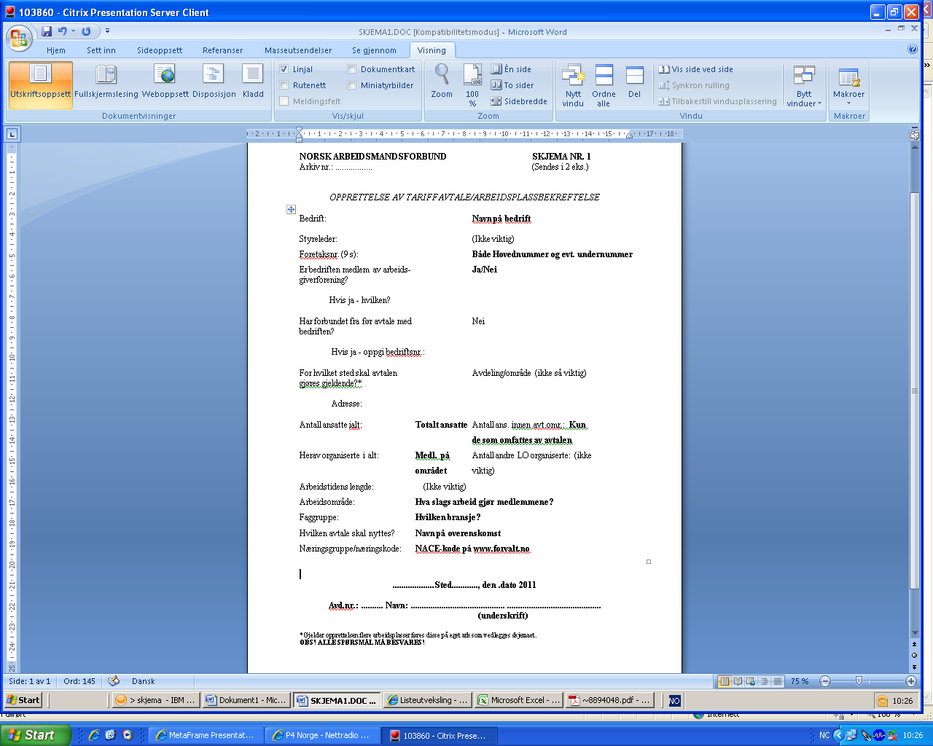

**Oppsigelse av tariffavtale**

1. Når vi ikke lenger har medlemmer i en bedrift, hvis bedriften er konkurs e.l. sender dere inn skjema 2 ”Oppsigelse av tariffavtale”. Avtalene kan kun bli sagt opp ved hovedoppgjør (se hovedavtalens bestemmelser), men dere sender skjemaene fortløpende inn til [norsk@arb-mand.no](mailto:norsk@arb-mand.no), så oppbevarer jeg dem her.

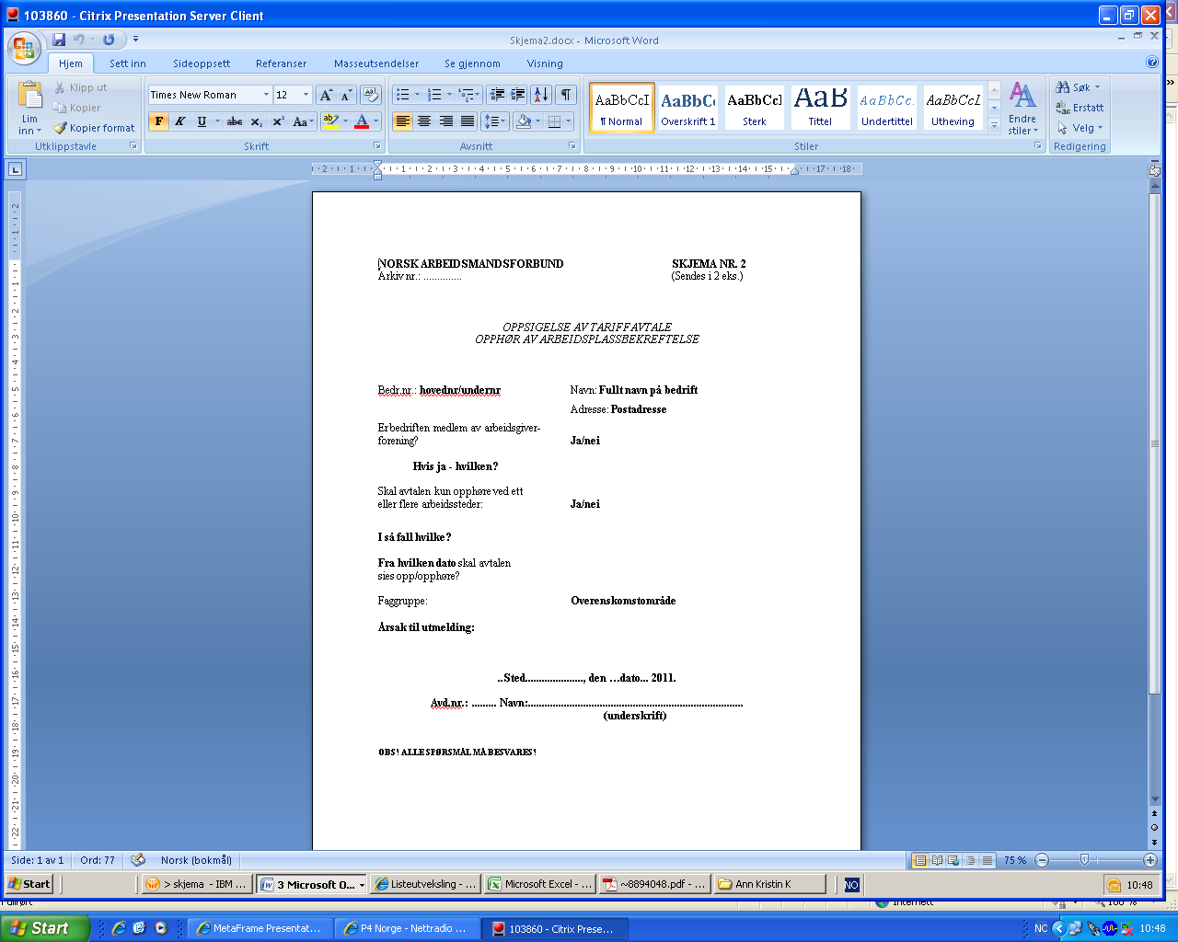

**Endringer i bedrifter**

Her er det 3 muligheter:

1. Hvis det ikke er tariffavtale, og ikke endring i organisasjonsnummer, skal avdelingen endre selv.
2. Hvis det ikke er tariffavtale, men er endring i organisasjonsnummer, gir dere meg beskjed på mail/tlf.
3. Hvis det er tariffavtale skal skjema 3 ”Endring” alltid brukes. Dette sendes til [norsk@arb-mand.no](mailto:norsk@arb-mand.no) for registrering.

